Тематичний тиждень «Щасливої дитини»
Дата:05.06.2020

«Тут вас люблять і ждуть»
Мета: Розширювати знання дітей про професії працівників дитячого садка.
- розвивати зв'язну мова, вміння висловлювати свою думку;
- відповідати на питання повним реченням;
- виховувати любов до дитячого садка . Формування любові до рідного краю (причетності до рідного дому, сім'ї, дитячого садка, міста);
- формування духовно-моральних взаємин;
- виховання любові, поваги до своїх національних особливостей;
- толерантне ставлення до представників інших професій, до ровесників, батьків, сусідів, інших людей.

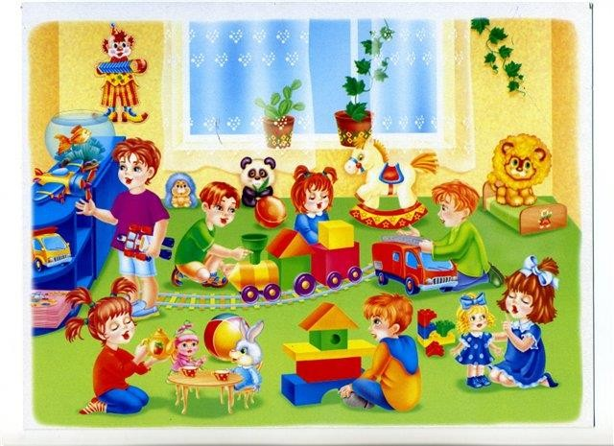
У дитсадку завжди тепленько, Тут діткам гарно й веселенько. Тут іграшок завжди багато,

Тут неповторне кожне свято, Тож хай садочки процвітають І діточок оберігають!
Переглядаємо мультик «Дитячий садок» https://www.youtube.com/watch?v=vtrL2POMjRg&t=41s

Після перегляду, можна задати дитині наступні запитання:
  - Які звірята прийшли до дитячого садка?
  - Що вони робили в садочку?
  - Якими іграшками грались?
  - Розкажи про режим дня звірят у садочку.

Відпочиваємо https://www.youtube.com/watch?v=KBU3yCwXQco&fbclid=IwAR2VEUkdPkMuxj MRMG8OegD4Dlc9ZuKd_Vn8YEc8WR1X-1f91-AtWNKRIVc

Слухаємо пісеньку https://www.youtube.com/watch?v=miwYnAlOf6c&fbclid=IwAR2bhWnyjvAsu4vK0 ZaQfbkfts8fPraJXjxXwMWww0SUHR6h56ETYq5d7wE
Будьте чемними та гарними дітками

Тренуємо свій ротик
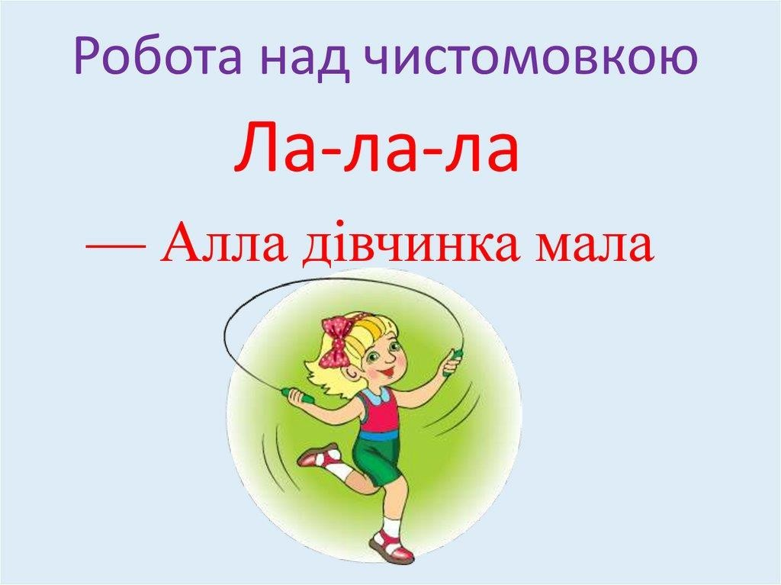

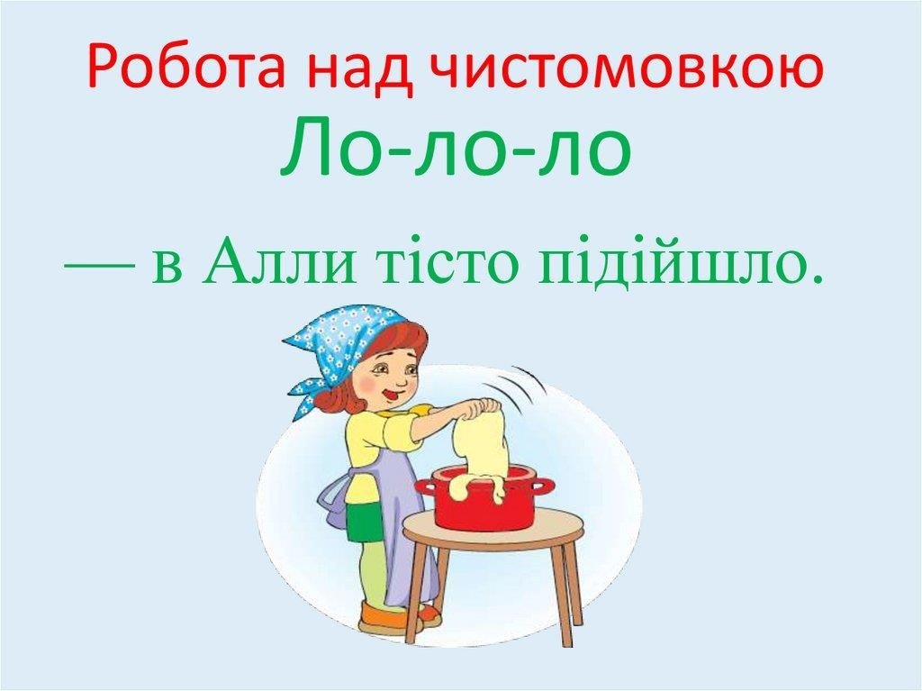
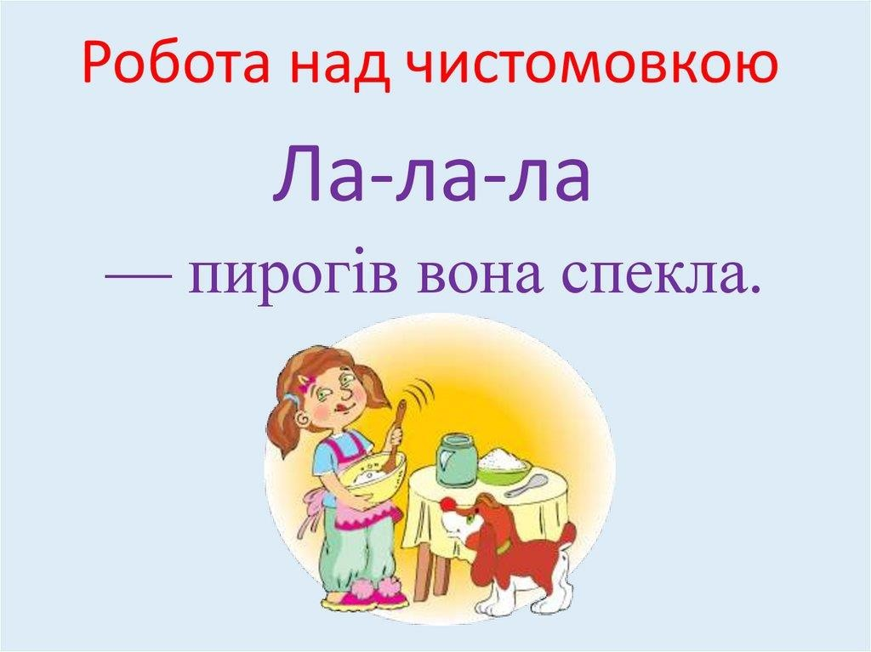

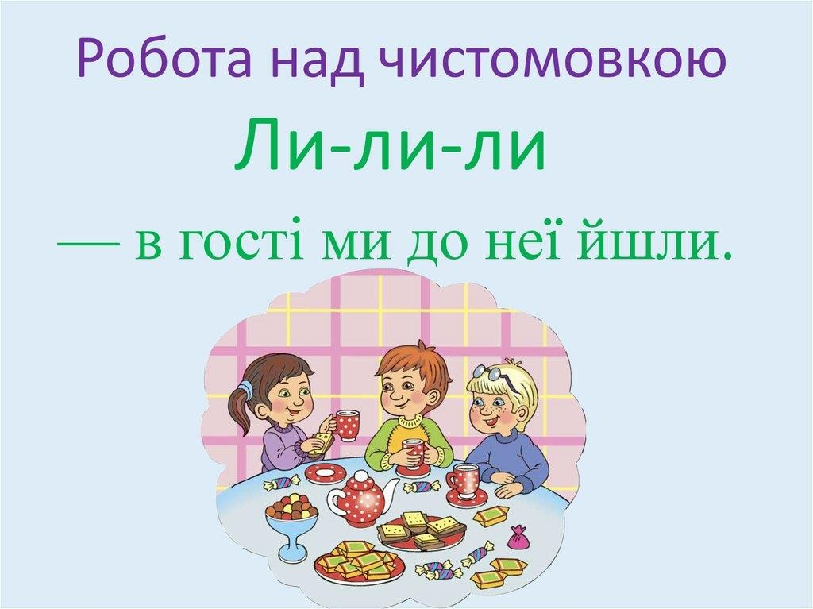

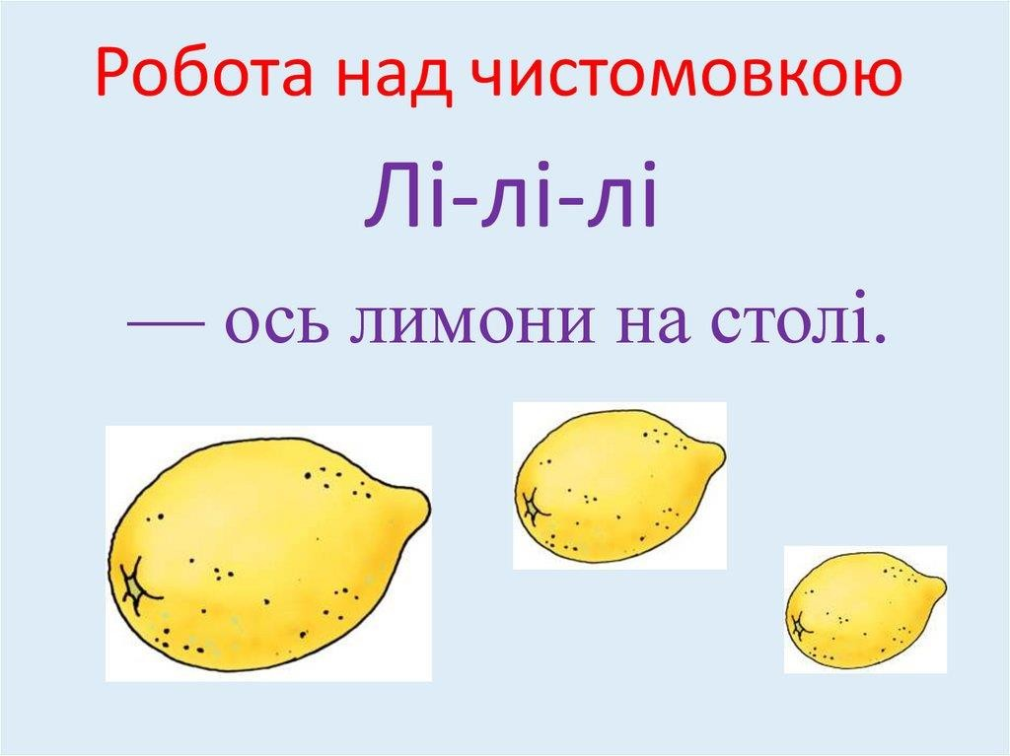

Поради батькам:
- Не перенавантажуйте дитину кількістю виконання завдань.
- Оберіть із запропонованих ті види діяльності, які ваша дитина буде виконувати із задоволенням.

Розмальовуємо онлайн
Перейдіть за посиланням та запропонуйте дитині розмалювати https://pustunchik.ua/ua/games/coloring/zaichenia-lavochka

Логічна гра «Що кому потрібне?»
Діти розглядають картинки, називають того і те, що намальовано на них. Далі дітям пропонується згрупувати, щоб поруч була людина певної професії і предмет, яким вона користується у своїй діяльності

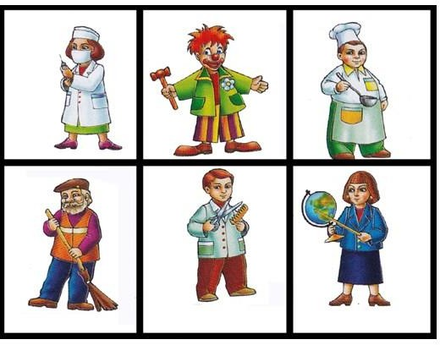

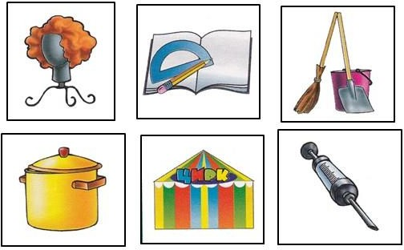

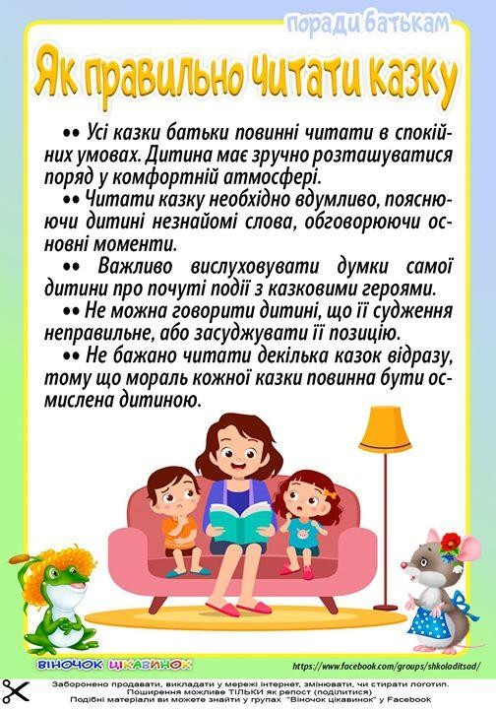

Давайте,пригадаємо казочки:
Зачитайте уривок з казки,а дитина нехай відгадає
Бігла мишка, хвостиком зачепила і яєчко розбила. Дід плаче, баба плаче, а курочка кудкудаче:
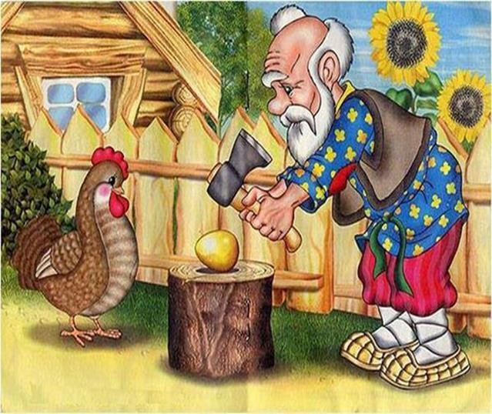
Котику-братику, несе мене лиска по каменю-мосту на своєму хвосту. Порятуй мене!
Котик поки почув, поки завернув (далеко був), то вже й опізнився лиску догнати. Біг-біг, не здогнав, вернувся додому та й плаче, а далі надумався, узяв скрипку, писану торбу та й пішов до лисиччиної хатки.
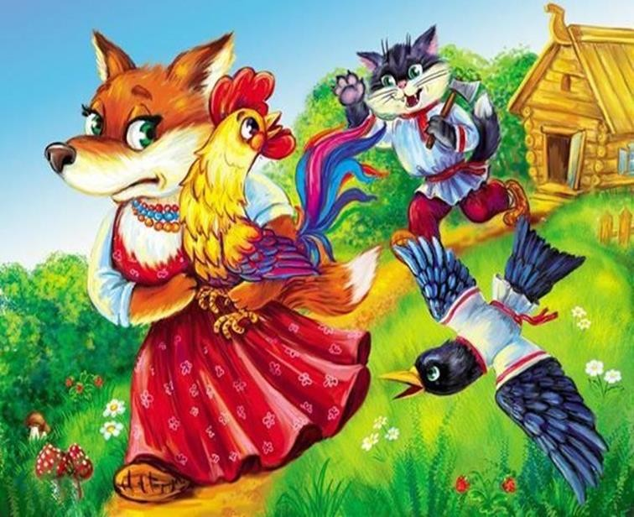
Я по засіку метений,
Я із борошна спечений,— Я від баби втік,

Я від діда втік, Я від зайця втік, Я від вовка втік,
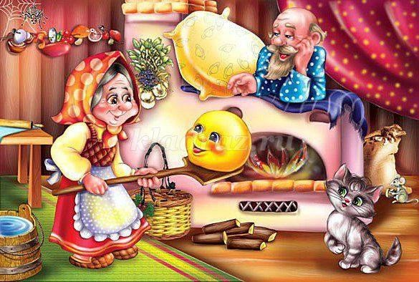
То й від тебе втечу!

На другий день приходить Лисичка, а Журавель наварив м’яса, бурячків, фасольки, картопельки, покраяв усе те на дрібні шматочки, зложив у високе горнятко з вузькою шийкою та й поставив на столі перед Лисичкою.
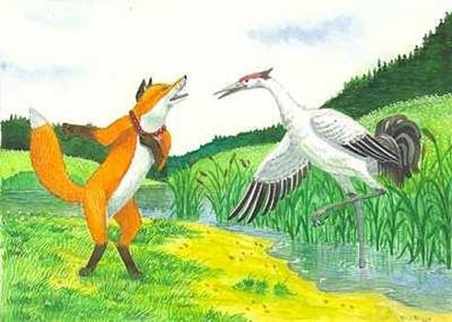

Пригадуємо цифри
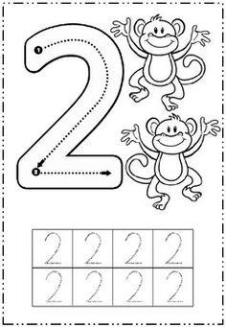

Підбери правильну відповідь

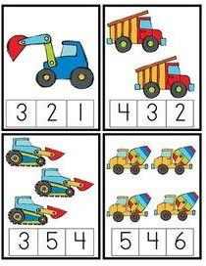

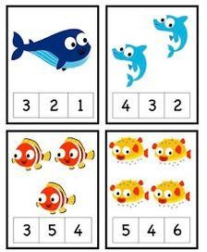

Допоможи звірятам
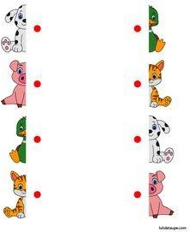

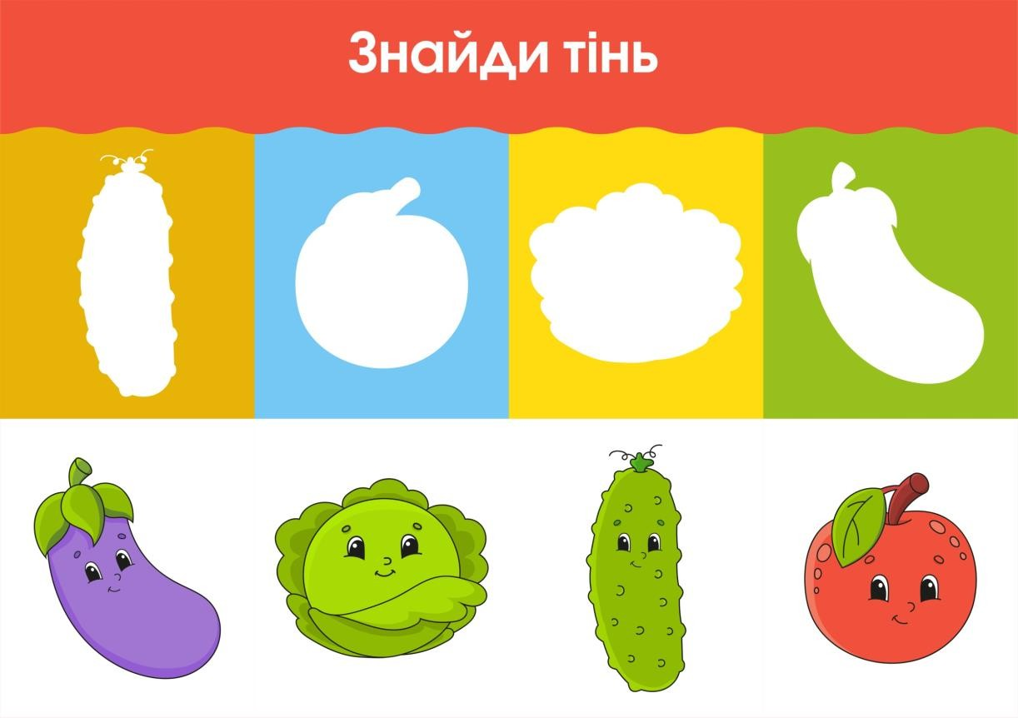

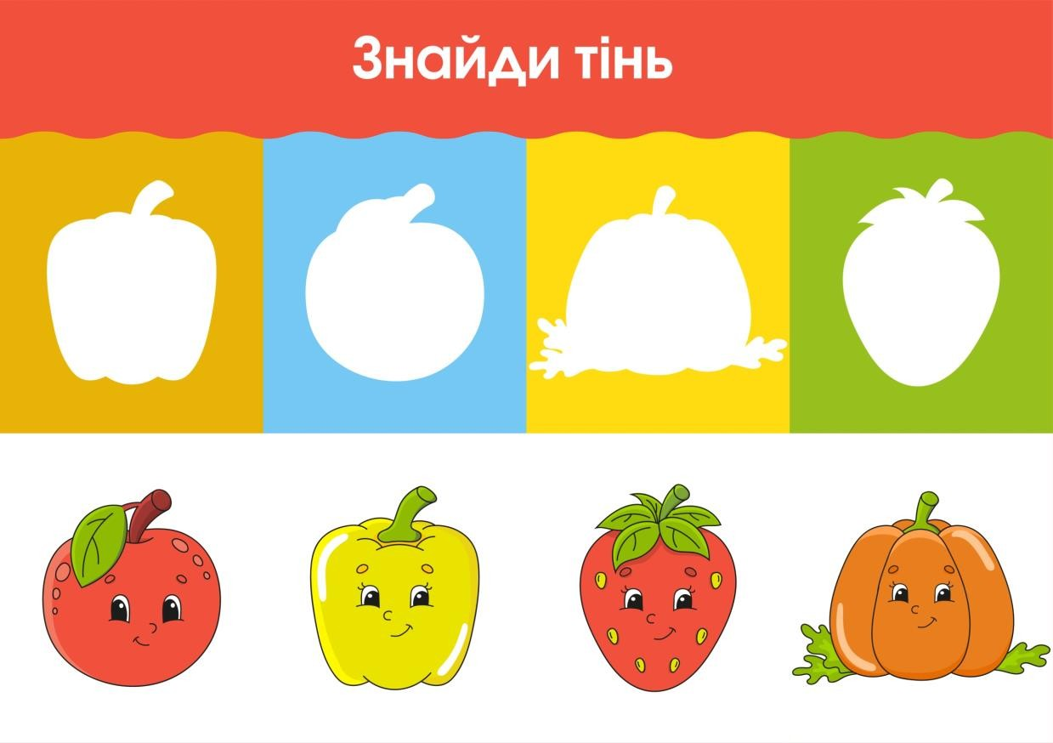

Знайди відмінності
